INFORME DE GESTIÓN # 08

El presente informe contiene las actividades correspondientes a la ejecución del objeto del contenido en el contrato Nº. CD-57-2022-2503. correspondiente a un Octavo pago Correspondiente al mes de Agosto de 2022.

Lo anterior para su conocimiento y fines pertinentes.

- Recibir y alimentar la base de datos de comparendos asignados a las inspecciones de Policía.
- Verificar y alimentar la Base de datos de expedientes de las inspecciones de Policía.

- Seguimiento de las Peticiones, Quejas, Reclamos, Sugerencias (P.Q.R.S.). Vencidas de la Oficina De Espacio Público
El presente corresponde semanalmente al Informe de Peticiones, Quejas, Reclamos, Sugerencias y Denuncias (PQRSD) recibidas y atendidas por la Oficina de espacio Público e Inspecciones. Con el fin de determinar la oportunidad de las respuestas y formular las recomendaciones a la Alta Dirección y a los responsables de los procesos, que conlleven al mejoramiento continuo de la Entidad y con ella, afianzar la confianza del ciudadano en las instituciones públicas.
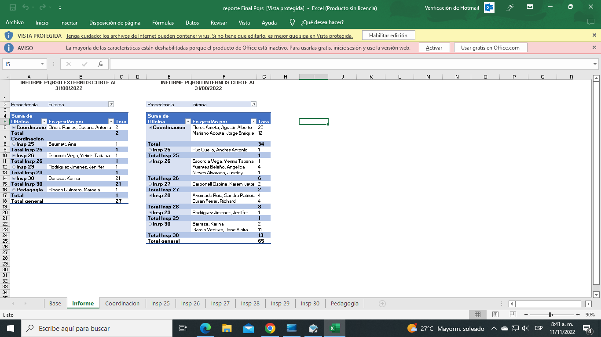
Se les notificó vía electrónica o email a los funcionarios que aparecen en el listado para que realizaran el respectivo tramite de respuesta a las solicitudes que les aparecen vencidas.

- Realizar informes semanales sobre las actuaciones de las inspecciones (Expedientes, Órdenes de Policía, Audiencias, Comparendos).
- Verificó en el registro nacional de medidas correctivas a que inspecciones de policía está asignado y procedo a transferir a cada inspección que corresponda

- Acompañamiento y Apoyo En Los Operativos De Recuperación del Espacio Público En El Distrito De Barranquilla.

- Apoyar actividades en la Secretaría de Control Urbano y Espacio Público.

- Realizar cualquier otra tarea afín que le sea asignada.

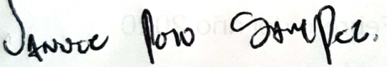
JANNER ISAAC POLO SAMPER
C.C: 1.079.914.146 DE PIVIJAY

